ЛУ1 – Преобразуване между бройни системи за цели и дробни числа; понятие за разрядна мрежа; числа с дясно и с ляво фиксирана запетая; прав, обратен и допълнителни кодове; събиране и изваждане на числа с дясно фиксирана запетая; дефиниция за препълване и начини за неговото откриване.

1.1 Пзиционни бройни системи. Преобразуване на числата от една позиционна бройна система в друга.

Бройни системи.

Бройна система се нарича способът за изобразяване на числата с помощта на ограничен брой символи, имащи определени количествени значения. Символите, с които се изобразяват числата, се наричат цифри. Наборът от символи (цифри) се нарича азбука на бройната система. Бройната система съдържа съвкупност от правила и съглашения за представяне на числата посредством цифри.
Бройните системи биват позиционни и непозиционни. В позиционните системи всяка цифра има определено тегло, зависещо от позицията на цифрата в последователността, изобразяваща числото. Позицията на цифрата се нарича порядък (разряд). Броят на цифрите, които съдържа бройната система, се нарича основа на бройната система. Едно число може да бъде представено в различни бройни системи. Във всяка от тях то трябва да се композира по един единствен начин. Съществуват алгоритми (правила) за преобразуване на числата от една бройна система в друга.

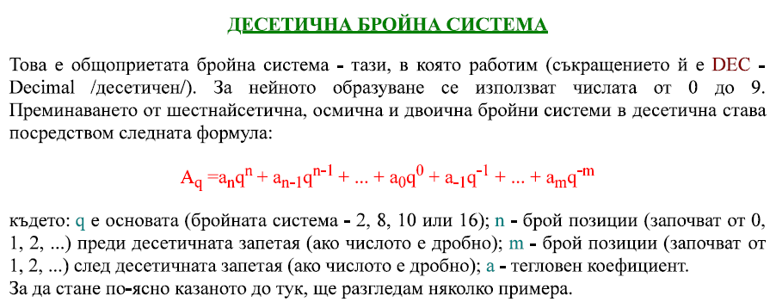
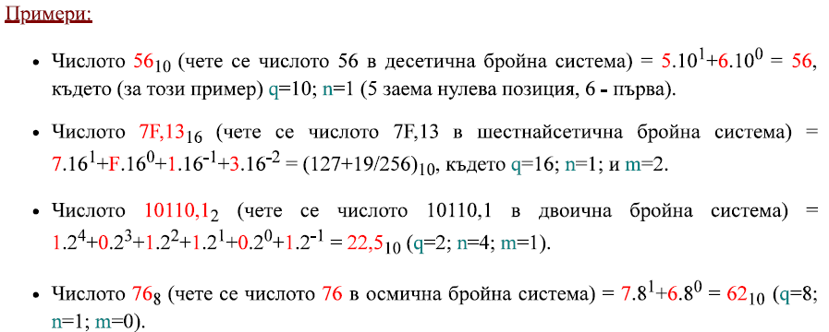

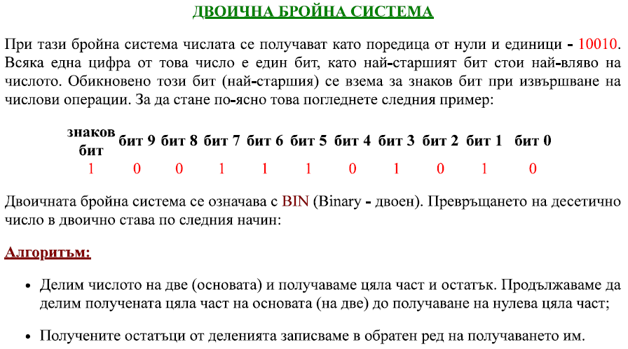
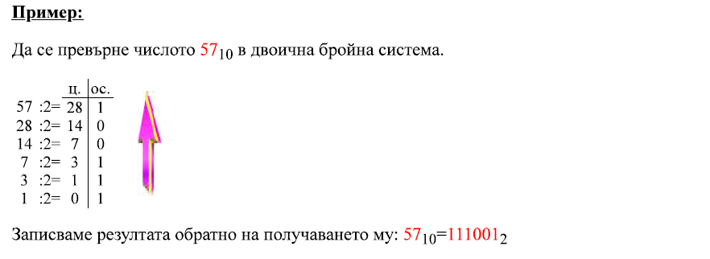
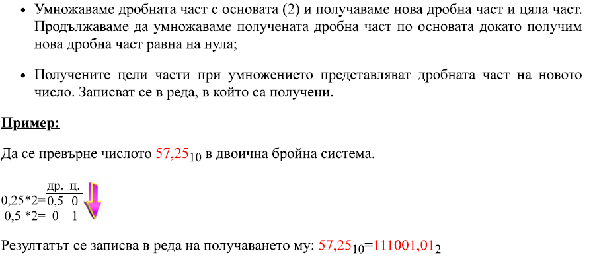
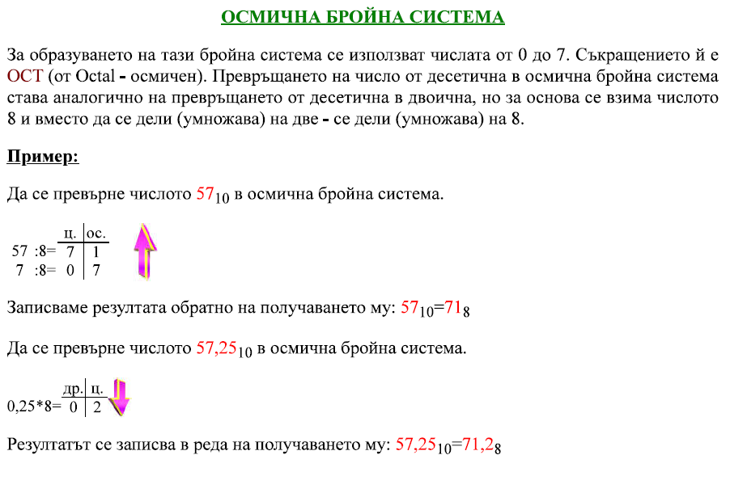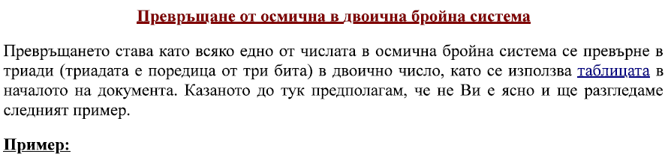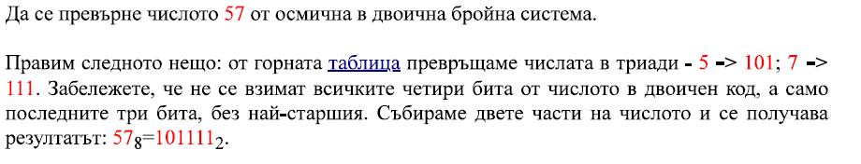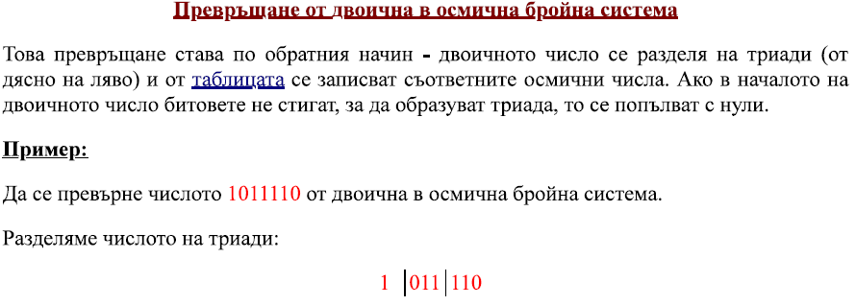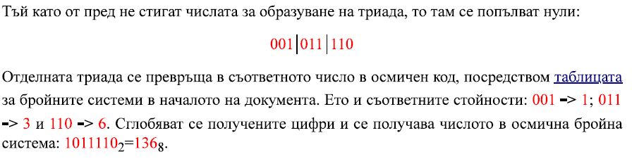
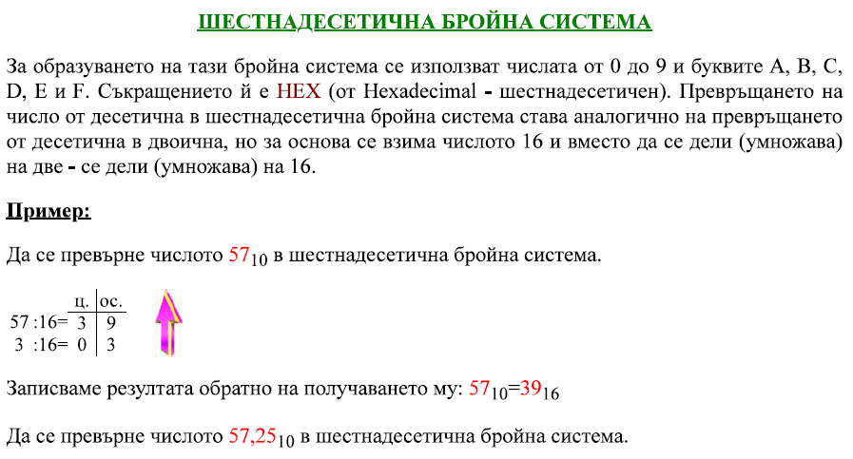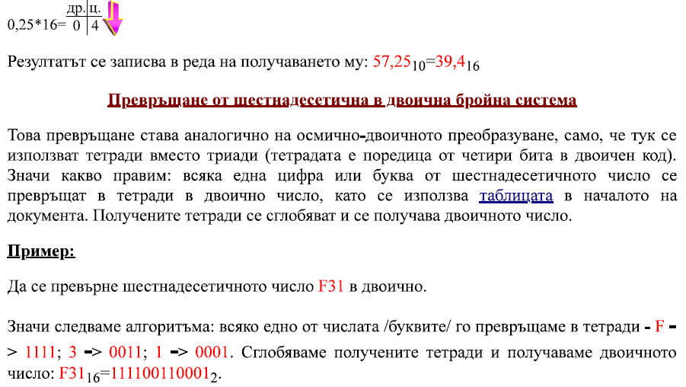
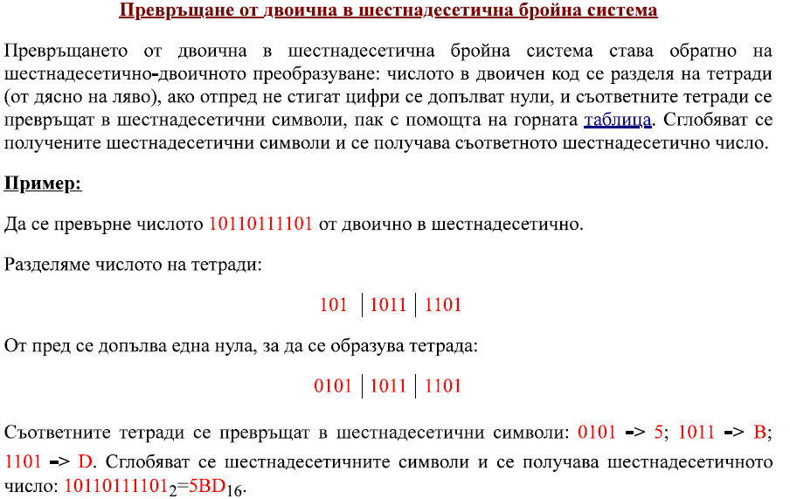

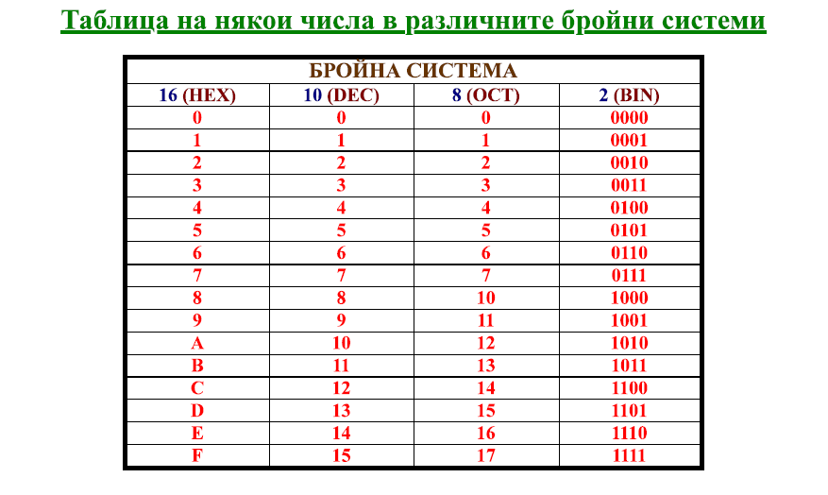

1.2 Понятие за разрядна мрежа
Мястото (полето), предназначено за записване (представяне) на числата, може да се определи (опише) като шаблон (рамка, дисплей). Това поле има дискретна структура, чиито елементи са отделните разряди, ето защо полето се нарича разрядна мрежа (РМ). Основната характеристика на разрядната мрежа (фигура 1.1.6.1.1) е нейната дължина, която се измерва с броя на разрядите.

Фиг. 1.1.6.1.1. Представа за разрядна мрежа

Онази част от разрядната мрежа, в която може да се помести една цифра на числото, се определя като един разряд. В случаи, когато числото е двоично, разрядът побира една двоична цифра и неговият размер се определя на 1 [bit]. Така дължината на разрядната мрежа може да бъде определена в битове – L=n[b]. Тъй като съдържанието на разрядната мрежа се интерпретира според основата на бройната система, следва да се различават такива изказвания като: "n разряда" и "n бита". Определяйки дължината на разрядната мрежа в общия случай на n разряда, може да се твърди, че броят на представимите в нея числа, е равен на броя на възможните в нея цифрови комбинации, които се определят чрез уравнение (1.1.3.3).
Имайки предвид естествения вид на числото (1.1.6.1.1), възниква въпросът как да положим върху него шаблона на разрядната мрежа?
По принцип са възможни следните три положения:

Фиг. 1.1.6.1.2. Възможни положения на шаблона на РМ

Първото положение (вижте горния правоъгълник) е такова, че то в най-висока степен съответства на естествения вид на числото, защото в разрядната мрежа ще се представят числа, имащи както цяла, така и дробна част.
Второто положение (вижте средния правоъгълник) се характеризира с това, че при него в разрядната мрежа ще се представят само цели числа. Възможностите му в сравнение с първото положение са много по-големи, но затова пък представяните числа няма да имат дробна част, т.е. ще бъдат по-неточно представяни.
Третото положение (вижте долния правоъгълник) е такова, че разрядната мрежа е разположена само върху дробната част, което означава, че в нея ще се представят числата по-малки от единица, при това много по-точно.
В крайна сметка практическо приложение намират последните две положения, при които запетаята се намира вън от разрядната мрежа. Имитацията на естествения вид на числото в разрядната мрежа, т.е. съчетаването и на двете части на числото, се оказва на практика неудобно, тъй като те са свързани в повечето случаи с различни алгоритми при опериране с тях. Пример за това са алгоритмите от пункт 1.1.2.
И така, разрядната мрежа в изчислителните устройства най-често е така организирана, че положението на запетаята на числата спрямо нея е фиксирано и неизменно – отдясно или отляво. В този смисъл говорим за разрядни мрежи с дясно фиксирана запетая (ДФЗ) и за разрядни мрежи с ляво фиксирана запетая (ЛФЗ). Структурата на двата вида организация е илюстрирана на фигура 1.1.6.1.3.

Фиг. 1.1.6.1.3. Структура на двоична разрядна мрежа

Номерацията на разрядите, техните тегла, положението на запетаята, съдържанието на знаковия разряд – всичко това е една условна интерпретация на съдържанието на разрядната мрежа, т.е. на онова поле, представено на фигура 1.1.6.1.1. За число представено в разрядна мрежа с показаната по-горе структура говорим, че е във форма с фиксирана запетая.

1.3 Числа с дясно и с ляво фиксирана запетая
Представяне на числата с фиксирана запетая
В числата отделянето на цялата част от дробната се извършва със синтактически знак - десетична точка ".". В литературата вместо десетична точка се използва термина десетична запетая, независимо, че се записва десетична точка.
Числата в оперативната памет могат да се въвеждат в полета с предварително определяне на мястото на разделителната запетая. В този случай е възприето да се посочва, че разделителната запетая е фиксирана.
При запис на числата с фиксирана точка в двоичен формат се предполага точно определено място на позиционната точка в полето за запис на числата. В битовете преди позиционната точка се записва цялата част на числото, а в битовете след нея – дробната (десетична) част (фиг.7.1). Както се вижда, мястото на позиционната точка не изисква специална клетка в паметта (бит) – тя е условно разделяне на полето на две части. Частен случай на този вид запис са целите числа. При тях позиционната точка е в края на полето. В практиката този вид на представяне на реалните числа се използва, като позиционната точка се фиксира в началото на полето за запис на числата.

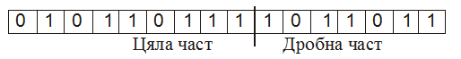
Фиг.7.1 Представяне на реални числа с фиксирана точка

В този формат, числата се разполагат в полето спрямо разделителната точка и по-конкретно целите числа се разполагат от дясно на ляво, а дробната част от ляво на дясно.
Числата с фиксирана запетая се представят със стандартна дължина на полетата - 2,4 или 8 байта.
Фиксираната запетая не заема място в полето, a се "помни" обикновено от системата, т.е. системата се грижи за привеждане на резултатите съобразно предварително определеното място.
Една част от числата се представят с фиксирана запетая след най-младшият разряд на числата, т.е. в края на полето. В този случай се приема, че ще се представят цели числа.
В поле от 4 байта могат да се поместват цели двоични числа с максимална разрядност от 31 бита. При опит да се въведе число с по-голяма разрядност се получава програмна грешка "препълване". Когато в поле за цели числа се въвеждат числа с дробна част, последната се отхвърля.
Има компютри от по-старо поколение, което поддържа полета с фиксирана запетая във старшият разряд, което означава, че числата, които се поместват в този тип полета ще се представят като числа по-малки от единица.

1.4 Прав, обратен и допълнителни кодове

Представяне на целите числа със знак.

Целите числа.се представят обикновено в една машинна дума, /дължината и обикновено е кратна на 8 бита/, като се използва двоична бройна система. Цяло число N се представя по формата на фиг. 1, като най-левия разряд се използва за кодиране на знака, а останалите – за представяне на абсолютната стойност на числото.

│N│
S_{N}

Фиг. 9.1 Представяне на цели числа със знак в прав код

Прав, обратен и допълнителен код за представяне на числа със знак.

Микропроцесорът в компютърните системи изпълнява прости команди при аритметичната обработка на числови данни. За целта числовите данни се представят в няколко вида машинни кодове.

1. Прав код.
Правият код на двоично число се образува от абсолютната стойност на числото в двоична бройна система и код за знака (нула или единица). Той е неудобен за събиране на числа с различни знаци, затова в компютрите се използва т.нар. допълнителен код.

Xп_{К}=$X (за положителни и отрицателни числа)$

Пример:

N(10) = 11 -> N(2) = 1011 -> N(2),пк = 0|1011

N(10) = -15 -> N(2) = -1111 -> N(2),пк = 1|1111

2. Обратен код
Обратният код на двоичните числа се образува по следното правило: обратният код на положителните двоични числа съвпада с техният прав код; обратният код на отрицателните числа съдържа ‘1’ в бита за знак, а цифрите на числото се заменят с техните инвертирани стойности (нулите се заменят с единици и обратно).

X_{OК}=$\left\{\begin{matrix}x & при 0≤x≤2^{n-1}-1 (положителни числа) \\ 2^{n}+x-1 & {при-2}^{n-1}+1≤x≤0 (отрицателни числа)\end{matrix}\right.$

където n е разрядността на машинната дума.

Пример:

N(10) = 6 -> N(2) = 0110 -> N(2),ок = 0|0110

N(10) = -13 -> N(2) = -1101 -> N(2),ок = 1|0010

Едно от свойствата на обратния код е че сумата на положително с обратния код на отрицателното му число дава така наречената машинна единица 1111111111. Нулата в обратен код има двояко значение: 0|0000 и1|1111. Това е причина да не се използва обратен код в машинната аритметика, а той да се модифицира в допълнителен код.

3. Допълнителен код.
В допълнителен код положителните двоични числа съвпадат с техния прав код. Допълнителният код на отрицателните числа се образува, като към обратния код на числото се прибави ‘1’ в най-младшия разред (бит).

Допълнителния код X_{ДК} на едно число x се определя по формулата:

X_{ДК}=$\left\{\begin{matrix}x & при 0≤x≤2^{n-1}-1 (положителни числа) \\ 2^{n}+x & {при-2}^{n-1}≤x<0 (отрицателни числа)\end{matrix}\right.$

където n е разрядността на машинната дума.

Използването на допълнителен код има това предимство, че алгебричната сума на 2 цели числа, независимо от техните знаци, се свежда до намирането на аритметичната сума на допълнителните им кодове, разглеждани като цели неотрицателни двоични числа.

Пример:

N(10) = 19 -> N(2) = 10011 -> N(2),дк = 0|10011
N(10) = -13 -> N(2) = -1101 -> N(2),дк = 1|0011

Основни свойства на допълнителния код:
- Сумата на положително число с допълнителния код на неговото отрицателно значение дава така наречената машинна единица в допълнителен код MEДК = 10|00000. Характерното в този запис е, че в битовете за знак има 10.
- Представянето на отрицателните числа в допълнителен код се явява допълнение до на правия код до машинната единица. Значението на допълнителния код може да се види от записа на последователните числа при прехода от положителни към отрицателни стойности:

Дес.число 5 4 3 2 1 0 -1 -2 -3 -4
Двоично число 0|0101 0|0100 0|0011 0|0010 0|0001 0|0000 1|0001 1|0010 1|0011 1|0100
Доп. код 0|0101 0|0100 0|0011 0|0010 0|0001 0|0000 1|1111 1|1110 1|1101 1|1100

От таблицата може да се види, че ако към някое число, представено в допълнителен код, прибавим 1 към най-младшия бит се получава предхождащото го число, независимо дали е положително или отрицателно. Това свойство на допълнителния код на двоичните числа улеснява извършването на аритметичните действия с тях.

Да обърнем внимание, че правият, обратният и допълнителният кодове на неотрицателните числа са едни и същи.
Задачи за самостоятелна работа:
Намерете допълнителния код на числата:
32; -32
45; -45
96; -96
136; -136

1.5 Събиране и изваждане на числа с дясно фиксирана запетая
Събиране и изваждане на числа без знак.

Събиране на двоични числа
Събирането на две цели положителни числа, записани в двоична система, извършваме по аналогия със събирането в десетична система – чрез събиране на едноименните единици, означени със съответните цифри, с евентуално получаване на “едно наум”, т.е. на една единица от по-висок ред, която пренасяме към съответните единици.

При събиране на двоични числа се извършват следните действия:
1. Числата се записват едно под друго.
2. Събирането се извършва отдясно наляво.
3. Събират се цифрите в съответните позиции, като се започва от нулева позиция.
Ако полученото число е 0 или 1, то се записва в съответната позиция на сумата.
В противен случай като резултат се записва 0 и се прави пренос от една 1 в съседната лява позиция.
Като резултат от събирането на:
-  две единици се получава 0 и пренос в предната (лява) позиция 1;
-  три единици се получава 1 и пренос в предната (лява) позиция също 1;
-  четири единици се получава 0 и пренос в предната (лява) позиция две единици;
-  пет единици се получава 1 и пренос в предната (лява) позиция две единици и т.н.
4. Тези стъпки се извършват последоватено за всички събираеми цифри и преноси за всяка следваща позиция на числата.

Примери:
Задача1. Съберете числата 10010(2) и 1011(2).
Задача2. Съберете числата 1011(2) и 11001(2).

1
1 0 0 1 0
+
1 0 1 1
1 1 1 0 1 10010(2) + 1011(2) = ? (2) = 11101(2)

1 1 1
1 0 1 1
+
1 1 0 0 1
1 0 0 1 0 0 1011(2) + 11001(2) = ?(2) = 100100(2)

Правила за събиране на две цифри в двоична бройна система можем да запишем във вид на следната таблица за събиране в двоична система:
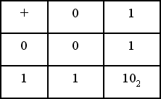

Тази таблица ще прилагаме за намиране двоичния запис на сумата на две числа, записани в двоична система.
Започваме с най-дясната позиция, т.е. с цифрите от първи разред. Ако в двете събираеми имаме цифри 0 и 0, в резултата пишем цифрата 0. Ако цифрите са съответно 0 и 1 или 1 и 0, ще запишем цифрата 1. Ако имаме цифри 1 и 1, в същата позиция ще запишем цифрата 0 и тъй като получаваме “едно наум”, правим пренос, като в съседната вляво позиция прибавяме една единица и продължаваме определянето на следващите цифри само с тези операции.
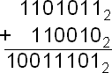
За пояснение ще разгледаме следния пример за събиране:
Тук най-десните цифри (цифрите от първи разред – цифрите в първа позиция на двете събираеми) са съответно 1 и 0 и на тях съгласно таблицата за събиране отговаря цифрата 1. Следващите две цифри са 1 и 1 – пишем 0 и правим пренос наляво с една позиция, имаме “едно наум”. В третата позиция имаме цифрите 0 и 0, на които отговаря цифрата 0, но тук е пренесена една единица, следователно имаме съпоставяне на цифрата 0 с цифрата 1 - на тези цифри ще отговаря съгласно таблицата цифрата 1, която пишем в резултата като цифра от трети разред. В четвърта позиция имаме цифрите 1 и 0 – пишем 1, в петата позиция на цифрите 0 и 1 също отговаря 1. В шестата позиция се намират цифрите 1 и 1. На тях отговаря цифрата 0 и правим пренос на една единица наляво. Там първото събираемо има за последна цифра цифрата 1, а второто събираемо няма цифра, но за пълнота можем да си мислим (и пишем) цифрата 0 и на тях ще съответства цифрата 1, а на нея и пренесената единица ще отговаря 0 и ще имаме последен пренос, който направо отразяваме в резултата с най-лява цифра 1.
И така: 1101011₂ + 110010₂ = 10011101₂
Проверка в десетична система:

1101011₂ = 64+32+8+2+1=107₁₀

110010₂ = 32+16+2=50₁₀

10011101₂ =128+16+8+4+1=157₁₀

Очевидно 107₁₀+50₁₀=157₁₀

Събирането на повече от две числа се основава на последователното събиране на числата две по две и може да се извършва едновременно, както в следния

пример:

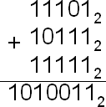

т.е. 11101₂+10111₂+11111₂=1010011₂

Задачи за самостоятелна работа:
Съберете следните двоични числа:

100101₂ + 10110₂
1011101₂ + 110101₂
111₂ + 1011₂ + 1101₂
101111₂+101010₂
1101₂+111101₂
101₂+1111₂+11101₂

Изваждане на двоични числа.
Изваждането на двоични числа е аналогично с това на десетични числа.

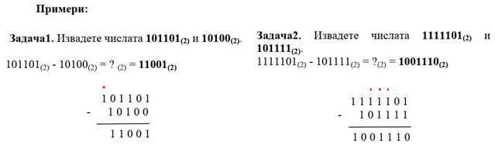

Действието изваждане е обратно на събирането –разликата на умаляемото и умалителя, събрана с умалителя, трябва да дава умаляемото.
Оттук следва, че ще прилагаме същата таблица за събиране и ще се налага да правим пренос, но в обратен ред – това ще бъде предварителен пренос отляво надясно и ще означава, че една единица от даден ред се разлага на две единици от съседния по-нисък ред. Следващият пример илюстрира изваждането на две числа:

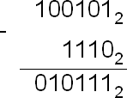
. . . .

Тук с точки над цифрите сме означили промяната в единиците поради пренос надясно. Тъй като във втората позиция на двоичния запис на умаляемото цифрата е 0 – няма единица от първи ред, пренасяме наличната единица от втори ред, т.е. числото 22, от трета позиция във втора, където тя се разглежда като две единици от първи ред – 22=21+21, и тъй като изваждаме едната от тях, остава само една и в резултата на втора позиция пишем цифрата 1. С подобни разсъждения намираме и останалите цифри:

110101₂ - 1110₂ = 10111₂
тъй като 110101₂=1110₂+10111₂

Задачи за самостоятелна работа:

Извършете изваждането:

100₂-11₂
100001₂ -10110₂
101101₂ -10100₂
1111101₂-101111₂
101001₂-110111₂
110011₂-11111₂
1000111₂-111011₂
10100101₂-11111₂
10101101₂-1010111₂
10000000₂-1111111₂

Събиране и изваждане на числа със знак.

Събиране и изваждане на числа в допълнителен код.
Основното преимущество на двоичния допълнителен код е, че събирането и изваждането на всички числа (положителни и отрицателни, 0) се извършва по един и същи алгоритъм.
Аритметичните действия се правят както в обикновената двоична аритметика. За целта числата трябва да са с еднаква дължина, като резултатът е със същата дължина. В този случай всеки бит на пренос в най-лявата част (където е бита за знак) се игнорира. Когато числото е с по-малък размер то се допълва отляво с незначещи нули. Действието изваждане се представя като събиране, но второто число се представя като отрицателно число в допълнителен код

Пример за събиране и изваждане на числа със знак.

Зад.1 Намерете 26-59=?

Ще извършим действие изваждане между положителни числа представени в допълнителен код:

59₍₁₀₎=00111011₍₂₎ПК =00111011=ОК=ДК

26₍₁₀₎=00011010₍₂₎ПК =00011010=ОК=ДК

Изваждаме ги двоично в 8 бита по правилата на двоичната аритметика, отчитайки възникналите преноси/заеми. За проверка ще извършим изваждане и между десетичните числа:
. . . . . . .
26 = 0 0 0 1 1 0 1 0 ДК=ПК
- -
59 = 0 0 1 1 1 0 1 1 ДК=ПК
---------- -----------
-33 1 1 0 1 1 1 1 1 ДК

Резултатът се отрязва само до 8 бита, заемът от b8 не се взема предвид /ако няма препълване действията в ДК дават резултат с дължина колкото операндите/8б/, който също е представен в ДК.

Проверка:
11011111 ДК Преобразуване в ПК на отрицателния резултат, за да се види кое число представя
- 1
--------
11011110 ОК Извадихме 1 от ДК
10100001 ПК Инвертирахме битовете на ОК без знаковия бит

Двоичната разлика 10100001пк =–(2⁵+2⁰)=-33 и представя получената десетична сума при събирането на числата в десетичен код.

Може да смените действие изваждане със събиране, но пак в ДК и пак се получава същия резултат: 26-59=26+(-59). Този път трябва да представите -59 в ДК и да събирате, вместо да изваждате.

Зад.2 Да се преобразуват в ДК числата -105 и 18 и представят в 8 бита и в 16 бита, после да се сумират и да се извадят. Направете проверка.
105 1 105=1101001₍₂₎
52 0
26 0
13 1
6 0
3 1
1 1
0

18 0 18=10010₍₂₎
9 1
4 0
2 0
1 1
0

-105 8b 16b
ПК 11101001 10000000 01101001
ОК 10010110 11111111 10010110
+ 1 + 1
ДК 10010111 11111111 10010111

18 8b 16b
ПК 00100010 0000000 00100010
ОК 00100010 0000000 00100010
ДК 00100010 0000000 00100010

. .. . ..
-105дк=10010111 11111111 10010111
+
18дк =00010010 00000000 00010010
----------------------------------------------------
-87 10101001 11111111 10101001дк

Проверка:
11111111 10101001дк Преобразуване в ПК на отрицателната сума: 11111111 10101000ок Извадихме 1 от ДК
10000000 01010111пк Инвертирахме битовете на ОК без знаковия
Сумата е 10000000 01010111пк =–(2⁶+2⁴+2²+2¹+2⁰)=-87
-105дк=10010111 11111111 10010111
-
18дк =00010010 00000000 00010010
----------------------------------------------------
-123 10000101 11111111 10000101дк

Проверка:
11111111 10000101дк Преобразуване в ПК на отрицателната разлика: 11111111 10000100ок Извадихме 1 от ДК
10000000 01111011пк Инвертирахме битовете на ОК без знаковия
Разликата е 10000000 01111011пк =–(2⁶+2⁵+2⁴+2³+2²+2⁰)=-123

Зад. 3. Преобразувайте в ПК, ОК, ДК в 8 и 16 бита числата +117 и -117. Сравнете получените допълнителни кодове.

Зад.4. Да се преобразуват в ДК числата -135 и 129 в 9 и в 16 бита. Да се сумират и извадят. Направете проверка.

135 1 135=10000111₍₂₎
67 1
33 1
16 0
8 0
4 0
2 0
1 1
0

129 1 129=10000001₍₂₎
64 0
32 0
16 0
8 0
4 0
2 0
1 1
0

-135
ПК 110000111 10000000 10000111
ОК 101111000 11111111 01111000
+ 1 + 1
ДК 101111001 11111111 01111001

129
ПК 010000001 00000000 10000001
ОК 010000001 00000000 10000001
ДК 010000001 00000000 10000001

Извършете самостоятелно означените действия!!!
1.6 Дефиниция за препълване и начини за неговото откриване.

Операциите събиране и изваждане на числа със знак при формат с фиксирана запетая се изпълняват с използване на допълнителен код, който се използва като машинен код на числата. При тези операции е възможно да се получи грешен резултат, който се дължи на преноси в най-старшия цифров разряд и в знаковия бит. В тези ситуации говорим за настъпило препълване, което се отбелязва чрез признака за препълване V. Препълването се изявява по две паралелни и различни линии. В единия случай се получава абсурдното съчетание на знаците на операндите и знака на резултата, а в другия случай препълването се обосновава чрез възможните преноси в и от знаковия разряд. Ето защо разпознаване на препълването се постига с помощта на логическа функция, синтезирана върху тази логика.

A) при числа без знак препълване има при възникване на пренос от най-старшия разряд, т. е.

Б) при числа със знак препълване се открива по три различни начина:
Б1) чрез знаците на числата (Z=X+Y) .

Б2) чрез преносите в и от знаковия разряд на кодовата сума:

Б3) чрез знаковите разряди на модифицирания код на кодовата сума:

Различава се препълване отляво (отрицателно) и препълване отдясно (положително).

ПРИМЕР. При събиране в допълнителен код в разрядна мрежа с дължина n=5[b] на избраните по-долу числа, ще се наблюдава:
Препълване отляво Препълване отдясно
Z = (-12) + (-13) Z = 12 + 13

За така изпълнените операции препълването може да се разпознае по стойностите на логическите функции (93) и (94):
V₁ = (1.1.1) ∪ (0.0.0)=1; V₁ = (0.0.0) ∪ (1.1.1)=1;
V₂ = 1 ⊕ 0=1; V₂ = 0 ⊕ 1=1.

При препълване, получената сума се счита за неверен резултат !

